1. Opis rozwiązania

Wdrożenie wersji 17.C One.ERP w zakresie wprowadzania danych finansowych z systemu Mass Market - BSCS - do SAP OFI wymaga posiadania funkcjonalności utrzymywania struktur mapowania i danych finansowych przez użytkowników biznesowych.

Od 2018 r. przychody z BSCS nie są już księgowane w lokalnym SAP FILO, tylko do centralnego SAP OFI, gdzie obiekty kontrolingowe i księgowe są definiowane centralnie.

Ze względu na korzystanie z innych nowych mechanizmów kontrolnych i obiektów w SAP OFI konieczne staje się dynamiczne dostosowanie szeregu mapowań, które pozwoliłyby przetwarzać dane źródłowe z BSCS do postaci odpowiedniej dla SAP OFI.

Utrzymanie mapowania powinno być wykonywane przez użytkowników biznesowych (nie przez IT) za pośrednictwem portalu użytkowników. Wymaga to zbudowania interfejsu dla użytkownika do zarządzania mapowaniami w BSCS.

1. Architektura rozwiązania.

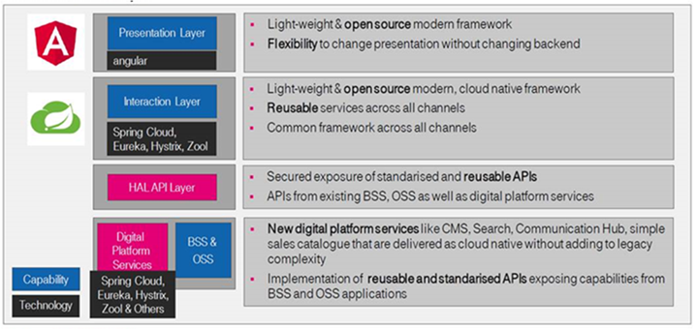

1. Wymagania ogólne.
   1. System edycji parametrów mapowania ma być dostępny on-line dla uprawnionych użytkowników z dowolnego komputera zweryfikowanego w sieci TMPL.
   2. 2 profile edycji danych:
      * Księgowy (wprowadzanie nowego mapowania, edycja istniejącego)
      * Kontrolingowy (uzupełnienie wprowadzonego mapowania, zatwierdzanie mapowania)
   3. Integracja dostępu z kontami domenowymi, profile edycji danych (księgowy, kontrolingowy) na podstawie przynależności do grupy domenowej.
   4. 2 poziomy zatwierdzania mapowania:
      * Zatwierdzenie przez księgowość
      * Zatwierdzenie przez kontroling
   5. Funkcjonalności:
      * Dodanie nowego mapowania
      * Edycja istniejącego mapowania
      * Usunięcie niezatwierdzonego mapowania
      * Tabele buforowe dla nowych niezatwierdzonych mapowań
      * Zatwierdzenie wprowadzonego mapowania
      * Odrzucanie błędnego mapowania
      * Zrzut do pliku aktualnych mapowań
      * Podgląd aktualnych mapowań z mechanizmami filtrowania (m.in. po dacie modyfikacji, osobie modyfikującej, numerze konta…)
      * Kontrola kompletności mapowań
      * Uruchamianie „na przycisk” przeliczenia raportów (plików wsadowych do SAP OFI)
      * Logowanie wszelkich zmian w tablicach mapowań
      * Podgląd logów zmian w tablicach mapowań
      * System informowania drogą mailową użytkowników o mapowaniach oczekujących na zatwierdzenie i zatwierdzonych.
      * Stworzenie tabeli dla aktualnego planu kont OFI
      * Import kont OFI wraz z opisem z pliku tekstowego
      * Dodanie opisów poszczególnych pól w tabelach wyświetlanych przy edycji i dodawaniu nowych mapowań
2. Zakres obiektów do edycji w bazie BILLDB
   1. Tabela REPADM.SAP_ACCOUNTS
   2. Tabela REPADM.SAP_ACC_SEGM_ORDER_NUMBERS
3. Edycja istniejącego mapowania
   1. Profil księgowy
      * Dane w tabeli REPADM.SAP_ACCOUNTS:
        1. Numer konta BSCS [BSCS_ACCOUNT]
        2. Opis konta BSCS [BSCS_ACC_DES]
        3. Część stałą opisu do pozycji agregowanej po tym koncie [SAP_SEGM_TEXT]
        4. Data od której ma obowiązywać dane mapowanie dla tego konta [VALID_FROM_DATE]
        5. Numer konta OFI odpowiadającego temu kontu BSCS [OFI_SAP_ACCOUNT]
        6. Opis konta OFI [OFI_SAP_ACC_DES]
   2. Profil kontrolingowy:
      * Dane w tabeli REPADM.SAP_ACCOUNTS
        1. Kod WBS dla konta BSCS [OFI_SAP_WBS_CODE]
      * Dane w tabeli REPADM.SAP_ACC_SEGM_ORDER_NUMBERS
        1. Kod segment [SEGMENT_CODE]
        2. Data od której ma obowiązywać dane mapowanie [VALID_FROM_DATE]
        3. numer zlecenia kontrolingowego [ORDER_NUMBER]
   3. dodatkowe mechanizmy:
      * Kontrola daty obowiązywania mapowania (pierwszy dzień miesiąca)
      * Dla nowo dodanych kont dla których nie został wykonany zrzut do pliku edycja powoduje przekazanie mapowania do zatwierdzenia (za wyjątkiem edycji pola [SAP_SEGM_TEXT])
      * Automatyczne wypełnianie tabeli SAP_ACC_SEGM_ORDER_NUMBERS
4. Dodawanie nowego mapowania:
   1. Nowe mapowanie dodawane jest do tabeli buforowej
   2. Dodawanie nowego mapowania będzie możliwe tylko dla profilu księgowego.
   3. Uzupełnienie pola BSCS_ACCOUNT spowoduje pobranie i uzupełnienie pozostałych pól za pomocą dostępnych informacji z tabel BSCS-a.
   4. Po uzupełnieniu wszystkich danych mapowanie przycisk do zatwierdzenia mapowania.
   5. Zatwierdzone przez księgowość mapowanie przechodzi do uzupełnienia przez osoby z profilu kontrolingowego
   6. Profil księgowy uzupełnia mapowania w tabeli REPADM.SAP_ACC_SEGM_ORDER_NUMBERS (przycisk do automatycznego generowania wierszy [SEGMENT_CODE], [VALID_FROM_DATE])
   7. Po uzupełnieniu mapowania kontroling zatwierdza mapowanie i mapowanie zostaje przeniesione do tabel produkcyjnych.
   8. Przyciski do zatwierdzenia, zapisania i usunięcia mapowania.
   9. Komunikaty mailowe do członków poszczególnych profili
5. Usuwanie mapowania.

Możliwe jest usunięcie tylko niezatwierdzonego mapowania (w tabeli buforowej) lub mapowania dla przyszłych okresów.